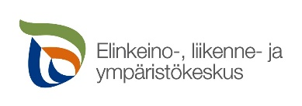

Nyhetsbrev
juni 2021

MAVEKA
– Markbördighet och vattenhushållning

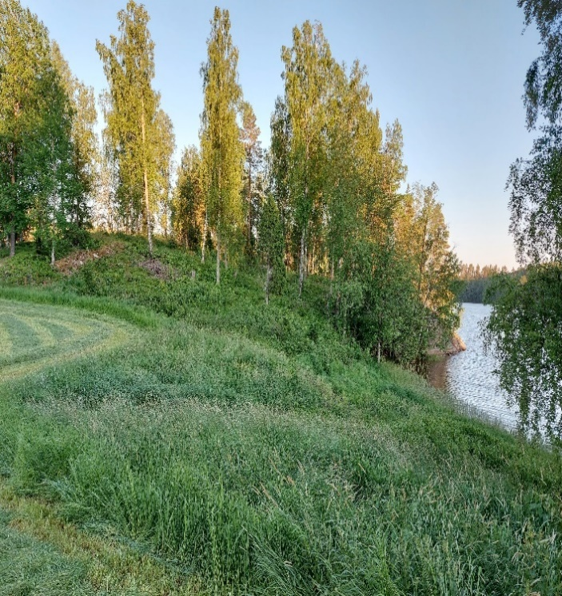
Anna Kymäläinen ny projektmedarbetare i Maveka- projektet sedan början av juni.
Maan vesitalous ja kasvukunto- projektet har beviljats förlängning fram till slutet av november. I projektet fokuseras det nu på informationsspridning och spridning av forskningsresultat och genomförda åtgärder till odlarna. Projektet påbörjades och förverkligades av Sami Talola under åren 2018-2020, och under förlängningsperioden leds projektet av projektarbetare Anne Kymäläinen och regionchef Aino Launto-Tiuttu.

Projektet fortsätter jobba med de redan tidigare viktiga temaområden, hantering av åkerns vattenhushållning, kolbindning och förbättring av markens bördighet.

ÄNNU HINNER MAN SÖKA OM GIPSSPRIDNING

Projektet

KIPSI-projektets mål är att behandla åkrar på Skärgårdshavets avrinningsområde med gips under åren 2020–2022. Gipsbehandlingen minskar betydligt på mängden fosfor- och sedimentbelastning som kommer ut i Skärgårdshavet från avrinningsområdet.

Gipsens inverkan

Gipsen minskar på fosfor och sedimentbelastning under ungefär fem år framåt. Gipsen förbättrar jordens grynstruktur, minskar erosion och förbättrar Skärgårdshavets tillstånd. Gipsbehandlingen till trots finns markens fosfor fortsättningsvis tillgängligt för växternas bruk.

Spridning av gips

Spridningstidpunkten bestäms på förhand tillsammans med odlaren till en lämplig tid till antingen efter skörd eller på våren. Gipsspridning sker med precisionspridare utrustad med spridningsskivor. Gipset levereras till åkerkanten så nära spridningstidpunkten som möjligt. Gipsspridningen är kostnadsfri för odlarna. Projektet står för kostnaderna för frakten, gipset och spridningen. Till ansökan.

Ansökan

Gipsansökan pågår 15.4.-31.7.2021
NTM-centralen skickar ut information per post till de odlare som har skiften lämpade för gipsspridning.

Gipsspridningsområden

På karttjänsten kan du gå in och se om dina skiften lämpar sig för gipsspridning. Till karttjänsten.

Kontakt

Gipsprojektets sakkunniga och rådgivare svarar gärna på frågor. Kontaktuppgifter till rådgivarna och projektets sakkunniga hittar du via länken. Kontaktinformation.

KOMMANDE EVENEMANG:

FÄLTTRÄFF I LOIMAA
Fältträff på försöksfälten i Loimaa tisdag 6.7. kl 10-12
Joenperäntie 262 Loimaa

Program:
9.30 Morgonkaffe
10.00 Välkomstord, Tuomas Levomäki, Loimaan koulutila
10.15 Typen huuhtoutuminen hieta- ja savimailta- ravinteet kasvien käyttöön, Tapio Salo, Luke
10.35 Pellolla tehtävien toimien vaikutukset, Pasi Valkama, Finlands miljöcentral
10.50 Maatalouden päästöjen vähentäminen, Airi Kulmala, MTK
11.00 Diskussion
11.10 Rundvandring på försöksfälten: Kenttäkokeiden esittely, viljelymenetelmäkokeet ja typen mittaus, Tuomas Levomäki
12.30 Avslut

Anmäl dig här: https://www.lyyti.in/pellonpiennarpaiva_0607_Loimaa

RÅG SOM MELLANGRÖDA
Käytännön maamies besökte Ilmari Hunsas gård i Nousiainen för att följa med hur precisionssådd av sockerbeta fungerar i åker som blivit strimsådd på hösten. Råg fungerade som mellangröda över vintern och som förväxt för sockerbetan. Syftet med rågen var att torka åkern jämnt inför sådden. Rågen torkade upp åkern nerifrån. Rågens rotsystem och biomassa gör gott för marken. För att avsluta rågen behandlades fälten med glyfosat. Strimsådd på hösten räckte som förarbete för sockerbetan. Sådden utfördes med precisionssåmaskin.
I strimsådd kombineras bearbetningens och direktsåddens fördelar. Bearbetningen ökar vattenkapaciteten och svart mark värms snabbt upp på våren. Sockerbeta, oljeväxter och bondböna etableras med precisionssåmaskin. Höstgrödorna strimsås med Sly France striptill- såmaskin. Såmaskinen bearbetar ca 22 cm breda resmor och placerar fröna på båda sidorna om den. Mellan remsorna obearbetade bäddar. Imari Hunsa har som mål att kunna ta i bruk strimsådd för vårsådda grödor också.
Läs hela artikeln från Käytännön Maamies här: klick

MATSOUVENIRER FRÅN ÅBO

Maan vesitalous ja kasvukunto (MAVEKA) -hanke, MTK-Varsinais-Suomi
Anna Kymäläinen
040 501 0700
anna.kymalainen@mtk.fi

Aino Launto-Tiuttu
040 557 0736
Aino.launto-tiuttu@mtk.fi

Du hittar oss på webben: www.mtk.fi/maveka

18.6.2021 kl 10-18 Forum Marinum vid Åbo hamn.
Maveka deltog i Matsouvenirer från Åbo- evenemanget, som pågick i Åbo Hamn tidigare i juni. Under evenemanget presenterades landskapets livsmedelskedja, matproduktionen och jordbrukarna vattenskyddsåtgärderi Egentliga Finland. Unga jordbrukare deltog under evenemanget och berättade om deras arbetsvardag som livmedelsproducenter. Anna Kymäläinen representerade Maveka under evenemanget.
Huvudarrangör för evenemanget var KulTa-projektet vid Åbo Universitets Brahea-center.

SKÄRGÅRDSHAVETS HOT-SPOT PROJEKT
På Skärgårdshavets avrinningsområde pågår ett Hot-spot – färdplansprojekt, vars syfte är att utvärdera om HELCOM:s kriterier för att stryka Skärgårdshavet från hot-spot listan kan uppfyllas. I projektets andra fas bedöms de flaskhalsar som hindrar genomförandet av de överenskomna åtgärderna.
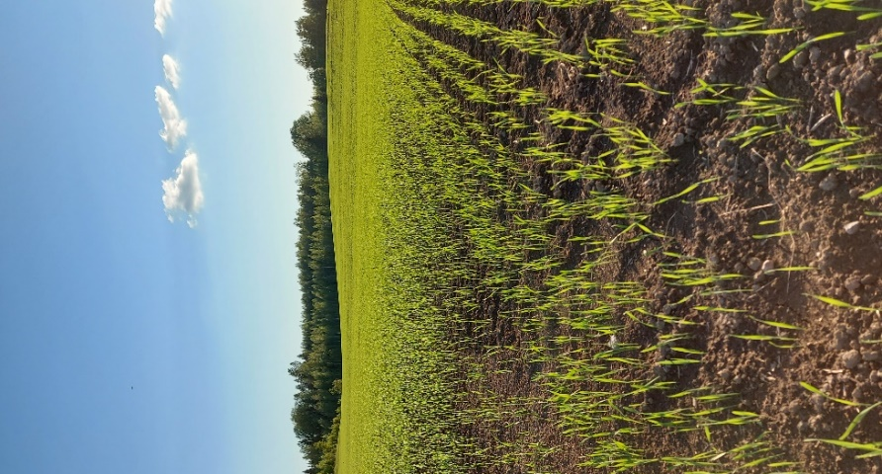
En central del i arbetetat är utarbeta en färdplan som ska leda till att en ansökan om borttagning kan lämnas till HELCOM. Intressegrupper inom jordbruket involveras i arbetet att identifiera flaskhalsar jordbrukets vattenskydd. Mer informatiom om detta på webbsidan som publiceras inom kort. Hot-spot färdplanen utgör också första delen Skärgårdshavsprogrammet.
För projketet ansvarar projektledare Elina Laurila och enhetschef Mirja Koskinen på NTM- centralen.

Nyhet om förbättrande av Skärgårdshavets tillstånd.

Trevlig fortsättning på sommaren!

